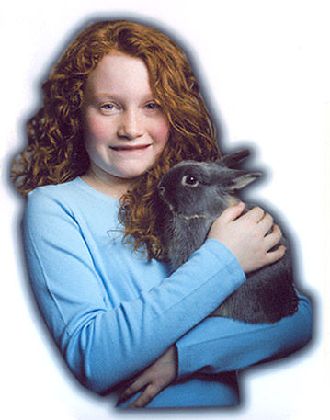
Здоровье
Ученые мира давно установили, что потребление в пищу мяса и продуктов животного происхождения вредно для здоровья человека. В мясе содержится много жира и холестерина, а белки мяса трудны для переваривания, что приводит к гниению пищи в слишком длинном для этого кишечнике человека (длина кишечника у хищных животных втрое короче).
По сравнению с вегетарианцами, мясоеды в 10 раз чаще заболевают сердечно-сосудистыми и онкологическими заболеваниями («болезни века»). И это не удивительно: по анатомо-физиологическим особенностям человек устроен как травоядные животные, наш организм не приспособлен к питанию мясной пищей.
Вегетарианство официально признано и в России: Минздрав включил Научно-Практический Вегетарианский центр в список учреждений, пропагандирующих здоровый образ жизни; сотрудниками Института питания Академии Наук РФ защищены 2 диссертации о пользе вегетарианского питания; Морозовская и другие больницы издали рекомендации к использованию вегетарианской диеты для излечения различных детских заболеваний. В Подмосковье планируется открытие первой в России вегетарианской клиники.
Сейчас 10% мирового населения – вегетарианцы, и их число продолжает стремительно расти.
Если Вы любите животных, если Вы заботитесь о нашей планете, если Вы хотите быть здоровым – становитесь вегетарианцами!
Перестаньте есть мясо, и Вы выйдете из цикла разрушения планеты и эксплуатации животных!
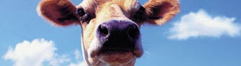
Центр защиты прав животных «Вита»
www.vita.org.ru
e-mail: vita-russia@yandex.ru

В листовке использованы
материалы общества «Вива»
и Вегетарианского
Общества Торонто
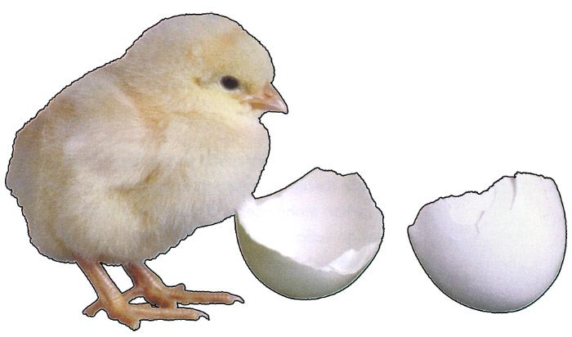
Вегетарианство – жизнь без убийства и в гармонии с планетой

Чаще всего, покупая мясо, люди не задумываются о том, что они оплачивают убийство животных…
Эта тема, безусловно, не из приятных, но если нам тяжело даже говорить об этом, то представьте, какую боль и испытывают животные!..
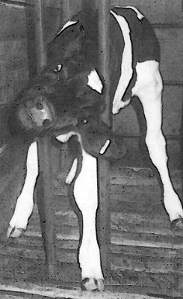
Фабрики смерти…
На современные фермах применяются интенсивные методы выращивания животных, при которых с ними обращаются как с машинами для производства мяса, яиц, молока…
Телят отнимают от матерей сразу после рождения. Их помещают в тесные клетки, а большая часть коровьего молока, которая предназначалась для теленка, идет людям. Разлучение с матерью является огромным стрессом, как для новорожденного теленка, так и для коровы-матери. Теснота, духота и одиночество травмируют психику теленка, и у него развивается аномальное поведение – он лижет стенку загона или собственную мочу.
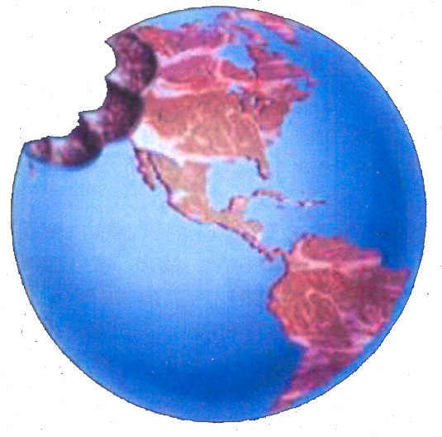
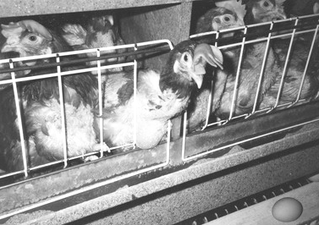
Яичные куры содержатся в настолько тесных клетках, что на каждую птицу приходится площадь размером чуть меньше одного альбомного листа. То есть они не могут даже распрямить крылья! В результате у птиц развивается аномальное поведение: они выдергивают собственные перья и заклевывают более слабых птиц. Чтобы сократить количество таких случаев, цыплятам отрезают часть клюва, что для них очень болезненно.
У бройлерных кур рост костей не поспевает за ростом мышц, и ноги сгибаются под тяжестью тела. Это произошло в результате целенаправленной селекции. 4/5 бройлеров имеют поломанные кости или другие дефекты костей. Цыплятам больно стоять и они сидят на скрюченных ногах. Они не могут добраться до еды и воды.
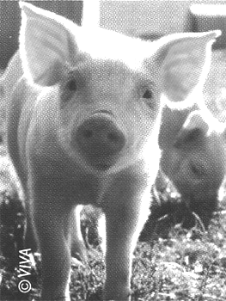
Свиньи – это высокоразвитые животные, их интеллект близок к интеллекту собаки. Свинофермы – это настоящие концлагеря для несчастных животных. Чтобы поросята быстрее набирали вес, их кастрируют, причем без обезболивания.
Для большей части сельскохозяйственных животных смерть – единственное избавление от страданий. Скотобойни напоминают картины ада… Животных убивают с недостаточным оглушением или без него, просто перерезая горло, и зачастую разделывают еще живыми.
Что касается рыб, то Франк Херд, профессор из Мельбурнского университета, на протяжении 10 лет изучавший чувствительность рыб к боли, говорит: «Аргумент, что рыбы не чувствуют боль, очень удобен» – они имеют сложнейшую нервную систему и испытывают боль примерно так же, как и человек.
Поэтому вегетарианцы отказываются от потребления не только мяса, но и рыбы. Строгое вегетарианство, называемое веганством, подразумевает отказ от всей продукции животного происхождения, которая всегда связана с эксплуатацией животных.
Разрушение планеты
Производство мяса напрямую связано с загрязнением окружающей среды, вырубкой лесов и гибелью людей от голода.
Деревья тропических лесов – это легкие планеты. Они поглощают углекислый газ из атмосферы и высвобождают кислород. Примерно половина существующих в мире видов животных и растений составляет флору и фауну этих лесов. Однако люди вырубают эти уникальные леса, чтобы устроить пастбища для скота. Более 1000 видов живых существ каждый год исчезают, большинство которых являлись частью тропических лесов.
Связь между производством мяса и исчезновением лесов настолько прямая, что каждый человек, который переходит на растительную диету, ежегодно спасает 0,4 га леса!
Каждая корова выделяет в день около 200 литров метана, который в 20 раз эффективнее обогревает планету, чем углекислый газ, что тоже ускоряет глобальное потепление.
Количество навоза, которое производится сейчас интенсивно разводимыми животными, таково, что земля просто не в состоянии впитать его. Он попадает в реки и ручьи, уничтожая флору и фауну. При хранении навоза бактерии вступают в реакцию с аммиаком, превращая его в кислоту, которая испаряется и, реагируя с окисью азота, образует кислотный дождь. Кислотный дождь окисляет почву и уничтожает леса.
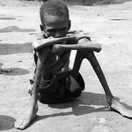
Свежая вода, запасы которой когда-то казались неисчерпаемыми, сейчас становится дефицитом. 70% потребляемой воды идет на сельское хозяйство. Одна средняя ферма каждый день потребляет такое же количество воды, как и целый город с населением в 10 000 человек!
Чтобы прокормить одного вегетарианца требуется в 16 раза меньше земли, чем для мясоеда. Ведь 80% овощных культур идут на корм скоту. И это в то время как миллионы людей в мире умирают от голода. Например, в 1989 году в мире от голода умерли 60 миллионов человек. Если бы, например, американцы сократили потребление мяса всего на 10%, то сэкономленного зерна хватило, чтобы никто в мире не умирал от голода!

